 | 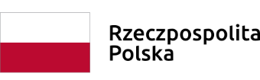 |  | 

Formularz zgłoszenia uwag do projektu
Kryteriów wyboru projektów dla EFS w ramach Osi priorytetowych 8 i 9 Regionalnego Programu Operacyjnego Województwa Świętokrzyskiego na lata 2014-2020
dotyczy konkursów planowanych do ogłoszenia w II kwartale 2018 r.

konsultacje społeczne

I. Informacja o zgłaszającym: [ ] – osoba fizyczna [ ] – instytucja

imię i nazwisko/
nazwa instytucji
status prawny instytucji
adres do korespondencji
e-mail
tel./faks

II. Zgłaszane propozycje:

Kryteria ogólne /szczegółowe

Lp. | Działanie/ Poddziałanie | Nazwa kryterium wyboru projektów | Propozycja zmiany | Uzasadnienie
1
2
…

UWAGA!

Wypełniony formularz należy przesłać na adres poczty elektronicznej: halina.grebosz@sejmik.kielce.pl w terminie do dnia 28.02.2018 r.
Karty pozbawione informacji o zgłaszającym oraz przesłane po wyznaczonym terminie pozostaną bez rozpatrzenia.

